«Здоровье для всех»

В рамках реализации профилактического проекта «Здоровые города и поселки» организации г.п.Кореличи приняли участие в акции «Здоровье для всех», и празднования Всемирного дня здоровья, 7 апреля 2023 года. Работники организаций провели оздоровительную утреннюю производственную гимнастику на своих рабочих местах. Бодрящий комплекс упражнений зарядил всех участников энергией и позитивом на предстоящий рабочий день.
Этот день является важным праздником для каждого, кто заботится о своем благополучии, здоровом теле и крепком духе.

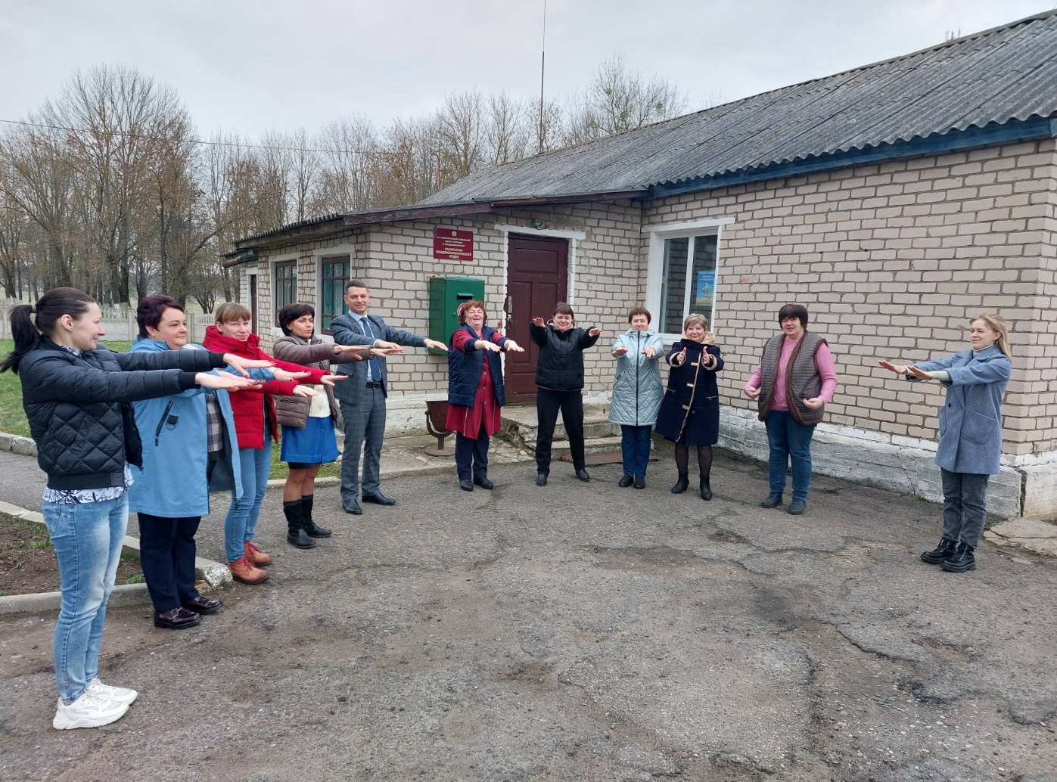
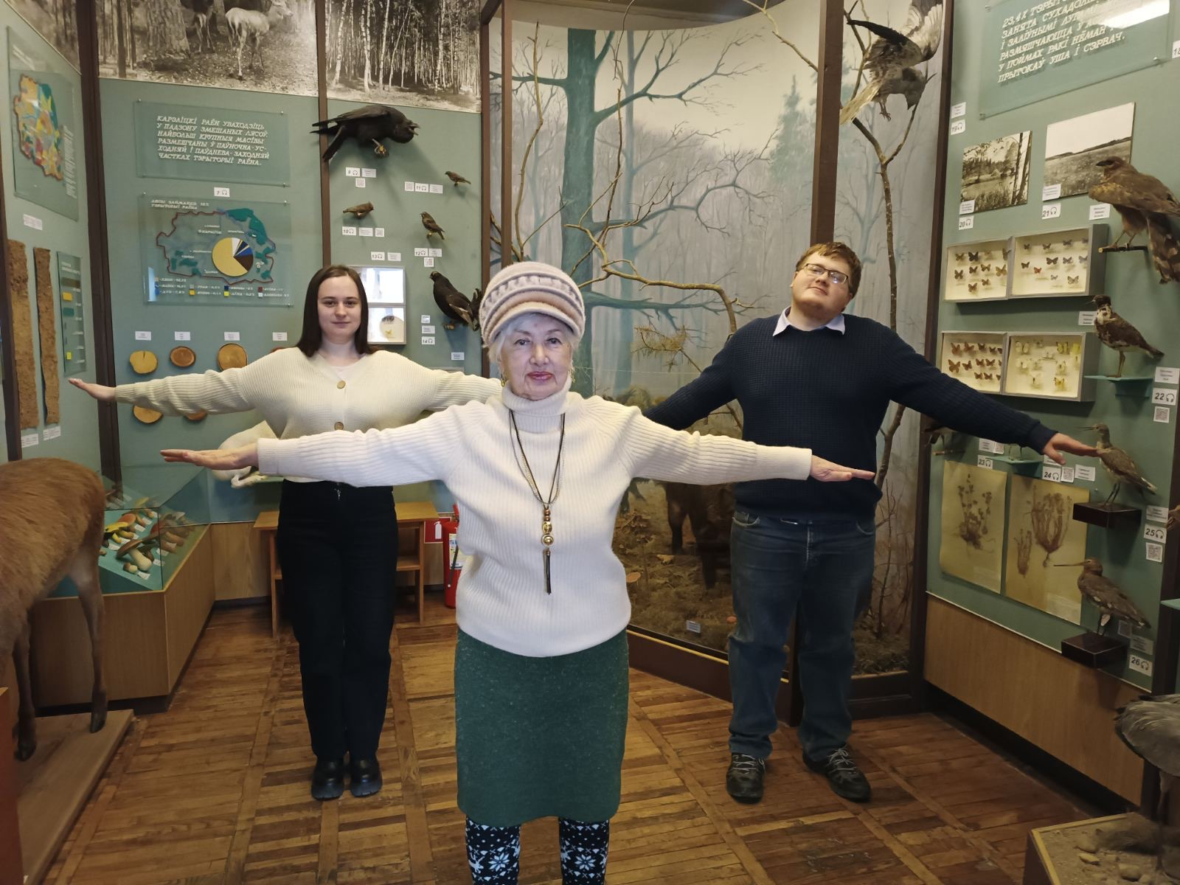

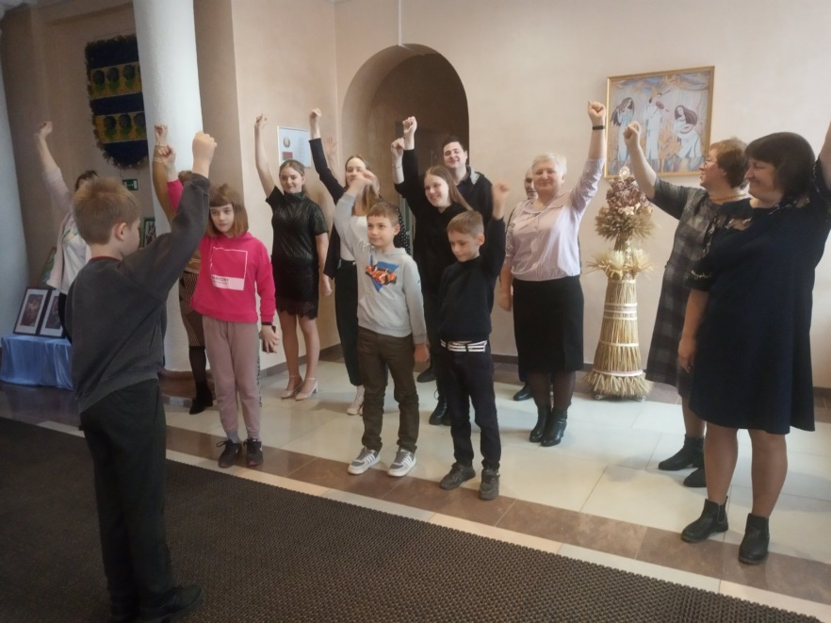
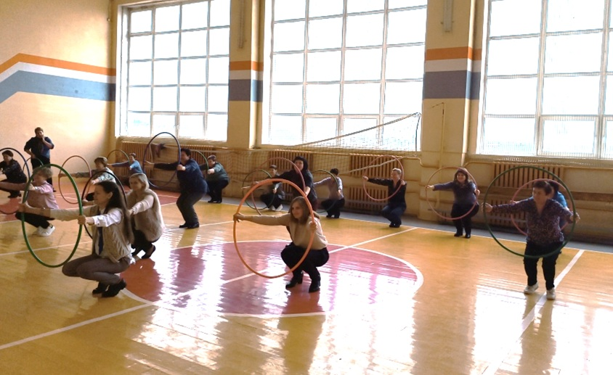

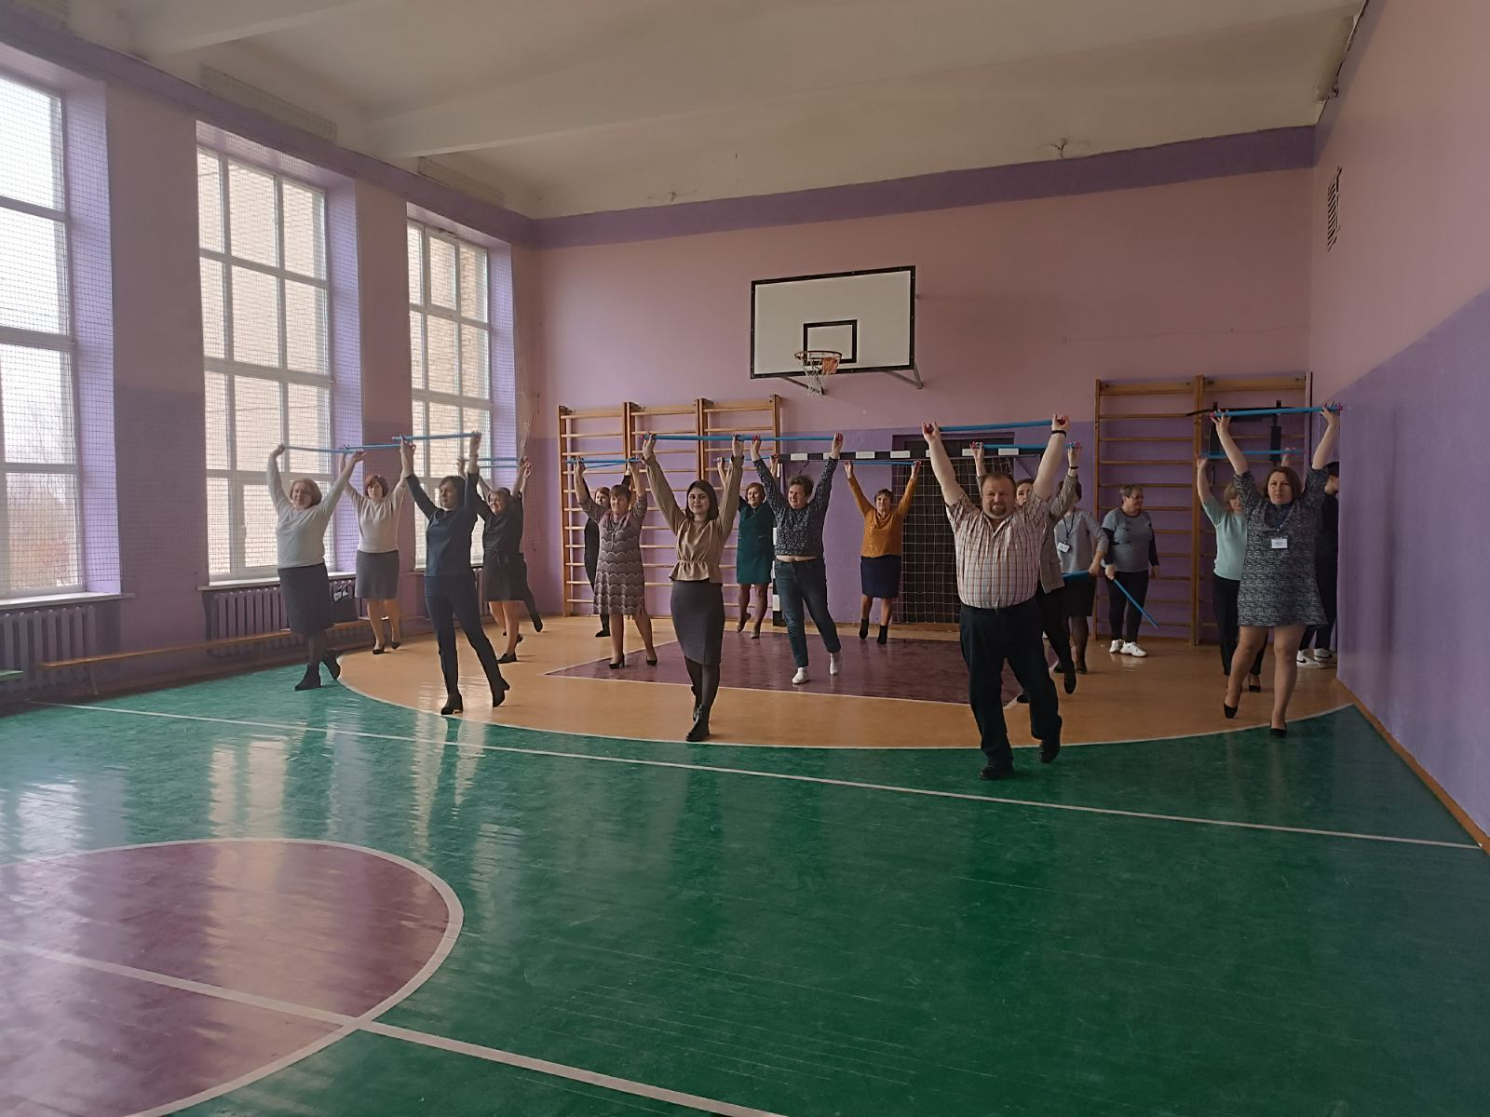

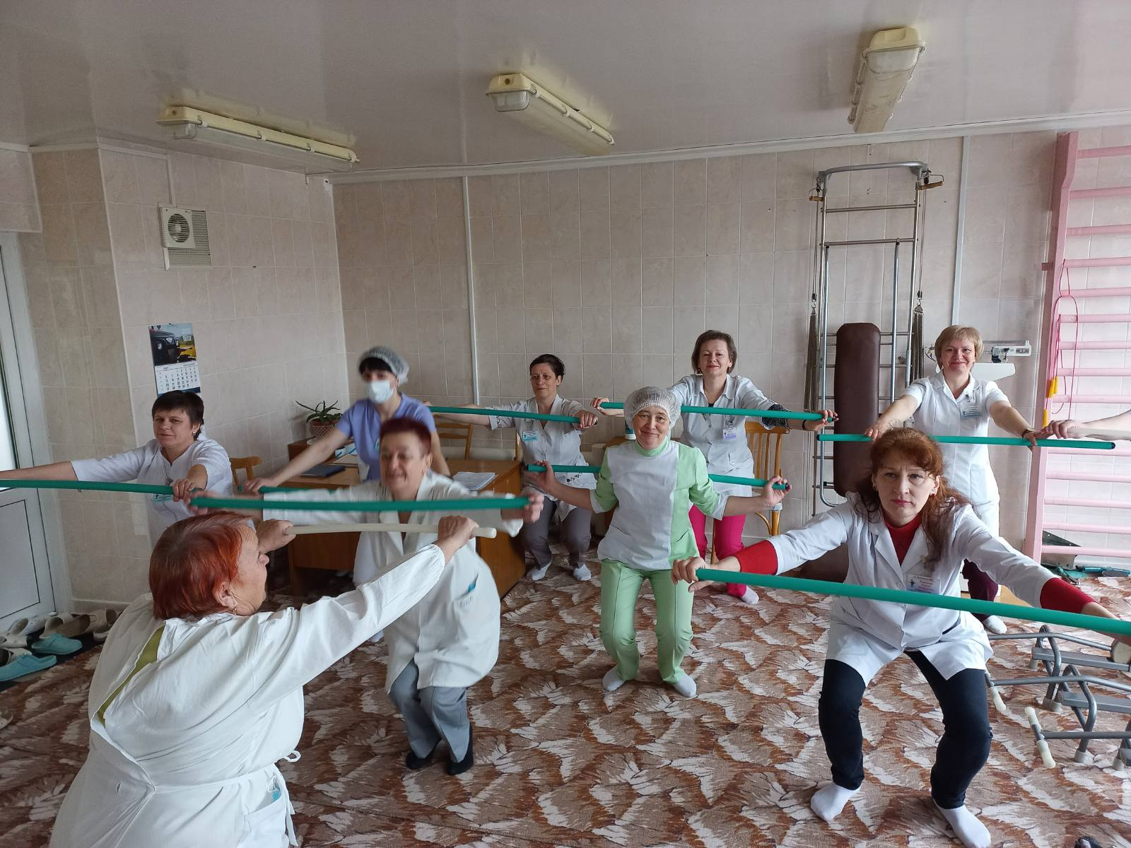

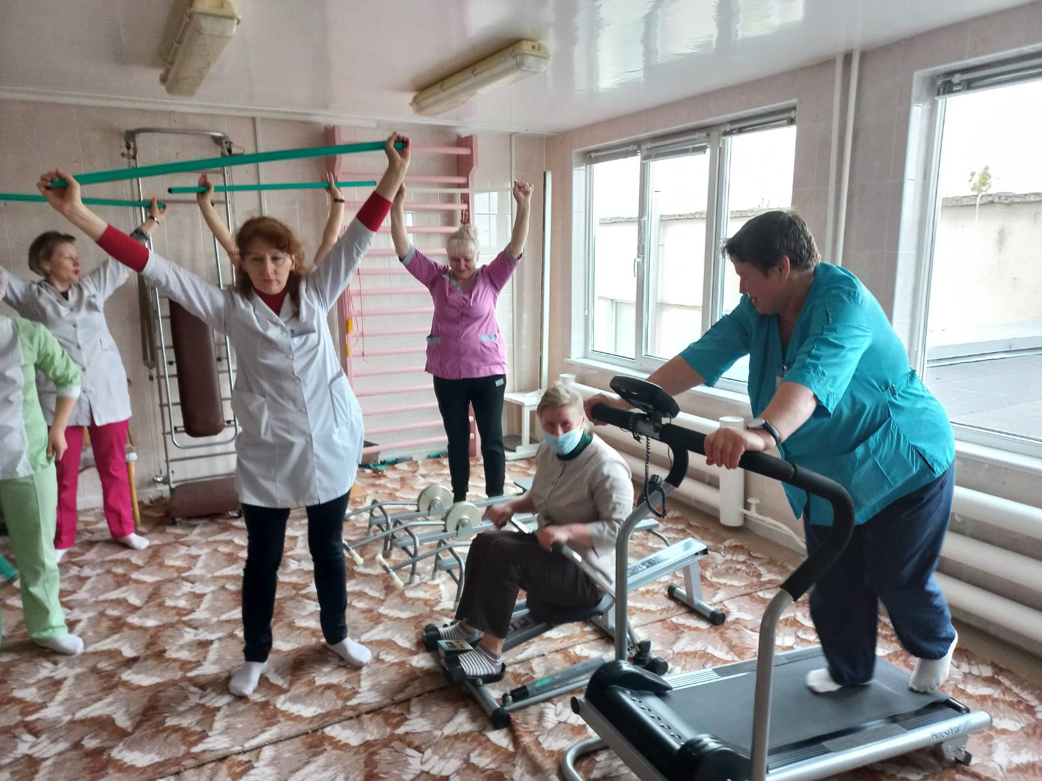

Инструктор-валеолог Кореличского районного ЦГЭ Л.И.Волосевич

